|  |
| --- |
| Mielenterveyden edistämisen suunnitelma 2024-2025  Salon kaupunki |



Sisällysluettelo

1. Lähtökohdat kunnan mielenterveyden edistämiselle 3

2. Mitä on hyvä mielenterveys 5

3. Mistä hyvä mielenterveys koostuu ja mitkä tekijät tukevat sitä 5

3.1 Sisäiset ja ulkoiset suojatekijät 6

3.2 Sisäiset ja ulkoiset riskitekijät 7

4. Mielenterveyden edistäminen Salossa 7

4.1 Mielenterveyden edistämisen tehtävistä eri tasoilla Salossa 9

5. Mielenterveyden osaamisen kehittäminen 10

6. Mielenterveyden toimia edistävät tekijät ja haasteet 11

7. Mielenterveyden edistämisen nykytilanne ja kehittämistarpeet Salon kaupungissa 11

7.1 Mielenterveyden edistämisen toteuttaminen Salon kaupungissa 14

8. Mielenterveyden edistämisen suunnitelma 15

9. Lähteet 18

10. Liite 19

# Lähtökohdat kunnan mielenterveyden edistämiselle

Suomessa on voimassa oleva kansallinen mielenterveysstrategia vuosille 2020-2030. Strategia koskee sosiaali- ja terveydenhuollon lisäksi monia muita yhteiskunnan osa-alueita. Se sisältää ehdotuksia mielenterveyden edistämisen ja mielenterveyshäiriöiden ehkäisemisen sekä hoidon ja kuntoutuksen kehittämiseksi. Samassa yhteydessä on julkaistu itsemurhien ehkäisyohjelma. Kuntien osalta mielenterveysstrategia painottaa mielenterveysosaamista kunnissa. (THL.fi)

Myös EU on kiinnittänyt huomion EU:ssa vallitsevaan mielenterveystilanteeseen. Mielenterveysongelmat koskevat noin 84 miljoonaa ihmistä EU:ssa. Masennusoireista kärsivien nuorten osuus on kaksinkertaistunut pandemian aikana. Haasteet ovat suuria ja tarvitaan lisätoimia, ettei nuorille aiheutuisi pysyviä haittoja. EU:n mukaan ennalta ehkäiseviin toimenpiteisiin tulee pikaisesti ryhtyä. On puututtava ihmisten riskikäyttäytymiseen ja sellaisiin tekijöihin, jotka liittyvät sosiaalisiin suhteisiin tai ympäristöön tai ovat kaupallisia tekijöitä. (health.ec.europa.eu)

EU antoi vuonna 2023 tiedonannon, jossa autetaan jäsenmaita ja sidosryhmiä nopeitten toimien toteuttamiseksi mielenterveyden haasteisiin vastaamiseksi. Tiedonannolla käynnistettiin uudenlainen lähestymistapa. Uusi lähestymistapa on kokonaisvaltainen, ennalta ehkäisyä korostava. Se kokoaa monia eri aloja yhteen mielenterveyden edistämiseksi. Lähestymistavassa tunnustetaan, että mielenterveydessä on terveyden lisäksi kyse paljon muustakin kuten koulutuksesta, digitalisaatiosta, tutkimuksesta, työllisyydestä, kaupunkikehityksestä, ympäristöstä ja ilmastosta. (health.ec.europa.eu)

Mielenterveyden merkitys osana ihmisten terveyttä ja hyvinvointia on kasvanut. Yksilön psyykkisistä toiminnoista, kuten uuden oppimisesta sekä mukautumis- ja päätöksentekokyvystä on tullut yhä tärkeämpiä. Samaan aikaan työelämässä ja vapaa-ajallakin, ihmisten kognitiivinen ja psyykkinen kuormitus on lisääntynyt: Lähi-idän kriisi, Venäjän hyökkäys Ukrainaa vastaan, koronapandemian vaikutukset, ilmastokriisi, lisääntynyt työttömyys ja elinkustannusten nousu ovat aiheuttaneet ihmisissä huolta, masennusta ja etenkin ahdistusta. Ne ovat heikentäneet jo ennestään heikkoa mielenterveyttä erityisesti lapsilla ja nuorilla sekä 20-39v aikuisilla. Kun mielenterveyshäiriöihin sairastutaan nuoruudessa, sairastuminen voi silloin vaikuttaa pitkälle tulevaisuuteen henkilön sosiaalisiin verkostoihin, koulutukseen ja työelämään. Mielenterveyshäiriöt ovat nousseet Suomessa yhä keskeisemmiksi työkyvyttömyyden syiksi ja ne heikentävät merkittävästi työelämän tuottavuutta. Vuonna 2021 mielenterveyssyyt nousivat yleisimmäksi työkyvyttömyyseläkkeelle siirtymisen perusteeksi. Siten mielenterveys vaikuttaa paitsi yksilötasolla, myös yhteiskunnallisella tasolla merkittävästi.

Mielenterveyteen vaikuttavat monenlaiset yksilöön itseensä, hänen ympäristöönsä ja yhteiskuntaan liittyvät tekijät. Muun terveyden tavoin mielenterveys vaihtelee elämän aikana. Sitä heikentävät vaikeat olosuhteet ja epäterveelliset elämäntavat. Sitä vahvistavat turvallinen elinympäristö, mahdollisuus osallistumiseen ja vaikuttamiseen sekä toimiva yhteiskunnan turvaverkko. Myös lapsena tai myöhemmin elämässä opitut mielenterveystaidot, kuten itsetuntemus ja ongelmanratkaisutaidot, auttavat selviytymään elämän vaikeuksissa ja kriiseissä. (Mieli.fi)

Salon mielenterveyden edistämisen suunnitelma pohjautuu kaupungin strategian hyvinvoinnin mittareihin mielen hyvinvoinnin osalta, viimeisimpiin Kouluterveyskyselyn tuloksiin (2023) ja 2024 julkaistuihin Terve Suomi-kyselyn tuloksiin. Tavoitteena on vähentää kiusaamista, parantaa yhteenkuuluvuuden tunnetta kouluissa ja luokissa sekä vähentää yksinäisyyden tunnetta. Kouluterveyskyselyssä on noussut esille lasten ja nuorten enenevässä määrin kasvava ahdistus ja masennus sekä syömishäiriöön viittaavat ongelmat. Aikuisten osalta Terve Suomi tutkimuksessa on noussut esille aikuisten kokema psyykkinen kuormittuneisuus. Suunnitelmassa on huomioitu myös syksyllä 2023 toteutuneen mielenterveyshankkeen (Hyvinvointialueiden mielenterveyden edistämisen kyvykkyyden, osaamisen ja yhteistoimijuuden vahvistaminen -hanke) aikana tehtyyn Salon kaupungin mielenterveyden edistämisen nykytilan kartoitukseen ja kehitysehdotuksiin.  
Suunnittelusta ja kehittämisestä vastaa tammikuussa 2024 aloittanut moniammatillinen ja monitahoinen ehkäisevän päihde- ja mielenterveystyön yhteistyöryhmä. Toimenpiteiden toteutuksesta vastaa jokainen toimiala esihenkilöidensä johdolla jalkauttamalla suunnitelmat käytäntöön ja osallistaen henkilökuntaa ja kuntalaisia mahdollisuuksien mukaan.

Ehkäisevän mielenterveystyön suunnitelma tehdään Salossa nyt ensimmäistä kertaa omana suunnitelmanaan ja loppuvaltuustokaudeksi 2024-2025. Vuoden 2024 lopussa valmistuu Varsinais-Suomen (Varha) alueellinen ehkäisevän päihde- ja mielenterveystyön suunnitelma, jonka tavoitteet huomioidaan seuraavan valtuustokauden mielenterveyden edistämisen suunnitelman teon yhteydessä.  
Seuraavan mielenterveyden edistämisen suunnitelman työstöön kutsutaan mukaan kaikki Salon kaupungin toimialojen edustajat. Silloin myös kartoitetaan eri toimialojen jo käytössä olevat mielenterveyden edistämisen menetelmät. Mukaan suunnitteluun on hyvä kutsua myös kuntalaisia aiempien osallistujatahojen lisäksi.

# Mitä on hyvä mielenterveys

Mielenterveys on voimavara. Se edistää ihmisen fyysistä terveyttä ja hyvinvointia, ja se vaikuttaa myönteisesti ihmissuhteisiin, työhön ja opiskeluun. Hyvän mielenterveyden turvin vahvistetaan luottamusta, yhteenkuuluvuuden ja vastavuoroisuuden tunnetta koko yhteiskunnassa. Hyvä mielenterveys on vahvasti yhteydessä työkykyyn ja tuottavuuteen ja siten yksilön hyvä mielenterveys tukee koko Suomen menestymistä. Yksilötasolla hyvä mielenterveys antaa yksilölle itsekoettua hyvänolon tunnetta, sekä kykyä kestäviin ja tyydyttäviin ihmissuhteisiin. Hyvä mielenterveys on myös yksilön resilienssiä eli sinnikkyyttä ja joustavuutta selvitä erilaisista haasteista ja mahdollistaa avun hakemisen vaikeassa tilanteessa.

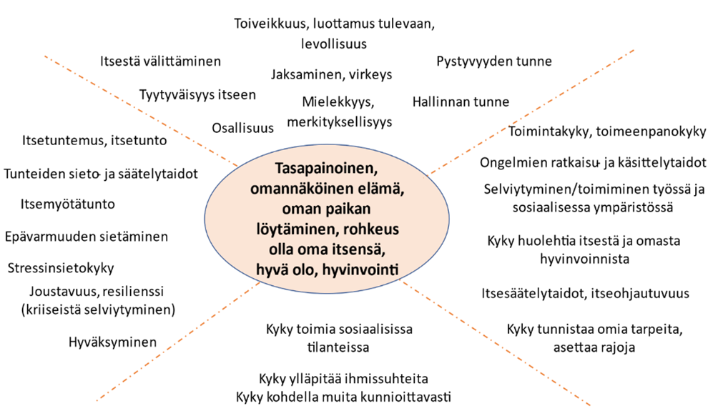

Kuva 1. ”Mitä on hyvä mielenterveys” hyvinvointialueen mielenterveyden edistämisen kyvykkyyden, osaamisen ja yhteistoimijuuden vahvistaminen -hankkeen mukaan

# Mistä hyvä mielenterveys koostuu ja mitkä tekijät tukevat sitä

Mielenterveyden suojatekijät rakentavat hyvää mielenterveyttä ja mahdollistavat vastoinkäymisistä selviytymistä. Riskitekijät heikentävät mielenterveyttä. Monet suoja- ja riskitekijöistä rakentuvat yhteiskunnan, kulttuurin, elinympäristön ja perheen vuorovaikutuksen välityksellä. Joihinkin suoja- ja riskitekijöihin taas voi yksilö itse vaikuttaa oman arjen valinnoilla. Suojatekijät voidaankin jakaa sisäisiin ja ulkoisiin tekijöihin, samoin riskitekijät.

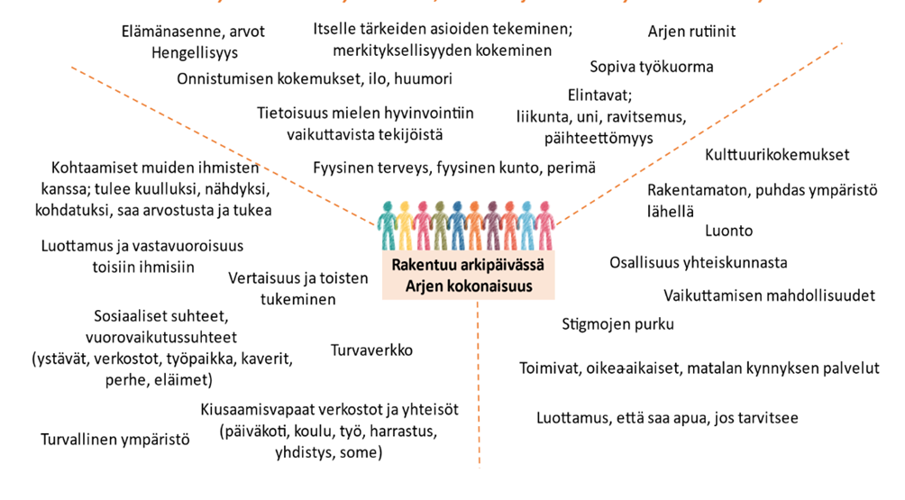

Kuva 2. ”Hyvän mielenterveyden tekijät” Hyvinvointialueen mielenterveyden edistämisen kyvykkyyden, osaamisen ja yhteistoimijuuden vahvistaminen -hankkeen mukaan 2022-2024

## Sisäiset ja ulkoiset suojatekijät

Yksilön omien tekijöiden lisäksi myös rakenteelliset ja yhteisölliset tekijät vaikuttavat mielenterveyteen.

|  |  |
| --- | --- |
| Sisäiset suojatekijät | Ulkoiset suojatekijät |
| Vahva fyysinen terveys ja perimä | Hyvät varhaiset ihmissuhteet |
| Omasta hyvinvoinnista huolehtiminen | Myönteiset perhesuhteet |
| Mielenterveyttä tukevat valinnat | Sosiaalinen tuki, hyväksytyksi tuleminen ihmissuhteissa |
| Riittävän hyvä itsetunto | Koulutusmahdollisuudet |
| Ongelmanratkaisu- ja riitojen käsittelytaidot | Työ tai muu toimeentulo |
| Tunne- ja vuorovaikutustaidot | Työyhteisön tai esihenkilön tuki |
| Kyky luoda ja ylläpitää ihmissuhteita | Kuulluksi tuleminen ja vaikuttamismahdollisuudet |

Kuva 3. Mielenterveyden suojatekijät (Mieli.fi)

## Sisäiset ja ulkoiset riskitekijät

Sisäiset riskitekijät liittyvät ihmisen geneettisiin riskeihin, altistuksiin tai niiden toteutumiseen sairastumisena. Ulkoiset riskitekijät juontuvat ihmisestä riippumattomista syistä. Riskitekijät nousevat perheestä, yhteisöstä, elinympäristöstä, kulttuurista tai laajemmin koko yhteiskunnasta. Riskitekijät voivat olla lyhyt- tai pitkäkestoisia mutta vaikutukset voivat olla pitkäaikaisia. Riskitekijöiden kasautuminen on erityisen haitallista.

|  |  |
| --- | --- |
| Sisäiset riskitekijät | Ulkoiset riskitekijät |
| Geneettiset riskitekijät ja - alttiudet | Talousvaikeudet |
| Kehityshäiriöt | Asunnottomuus, elinolot |
| Sairaudet | Kuormittavat ihmissuhteet, syrjintä ja vähemmistöstressi |
| Vammautuminen ja toimintarajoitteet | Vaarallinen elinympäristö |
| Hyvinvointia vaarantava riskikäyttäytyminen | Traumaattiset kokemukset kuten erot ja menetykset, väkivalta, hyväksikäyttö, kiusaaminen |

Kuva 5. Mielenterveyden riskitekijät (Mieli.fi)

# Mielenterveyden edistäminen Salossa

Mielenterveyden edistäminen Salossa tapahtuu yhteistyönä eri toimijoiden kesken. Mielenterveyden poikkihallinnollinen ja sektorit ylittävä mielenterveyden edistäminen vaatii laaja-alaista suunnitelmaa ja toimijoiden välistä yhteistyötä. Kehittäminen on tavoitteellista ja pitkän aikavälin kehittämistä.  
  
Salossa on käytössä varhaisen tuen ja varhaisen puuttumisen mallit. Mielenterveyttä edistetään monin eri keinoin ja eri tahojen toimesta: käytössä on harrastus-, liikunta-, taide- ja kulttuuripuolen avustukset, maksuttomat tapahtumat, osallistuminen tapahtumaviikkoihin, hyvinvointiryhmät kuten ”Lataa liikettä”, ”Arkeen voimaa” (Varha), ja ”Pirteyttä päiviin” – ryhmät, hyvinvointikoulutukset kuten ikäihmisten iltapäivät, liikunta- ja elintaparyhmät. Lisäksi kaupungin henkilöstölle on vaihtuvaa ja tuettua toimintaa. Musiikkiopistossa ja kansalaisopistossa ovat käytössä saavutettava taideharrastusperiaatteet. Lapsille ja nuorille suunnattu ”harrastamisen Suomen malli on käytössä. Käytännössä tämä tarkoittaa sitä, että nuorille etsitään ja löydetään mieleinen harrastus, vahvistetaan sosiaalista vuorovaikutusta, yhdenvertaisuutta, kannustusta, motivoidaan eli poistetaan harrastusten esteiden poistamisesta.

Mielenterveyden edistäminen tulee huomioida kaikilla toimialoilla. Mielenterveyteen vaikuttavat tekijät tulee ottaa huomioon kussakin väestöryhmässä. Väestöryhmien kulttuuri tulee myös ottaa huomioon. Lasten ja nuorten mielenterveyden edistämistä tulisi toteuttaa koko perheen kanssa ja samalla tukea perhettä. Palvelujen laatua voidaan parantaa mm. vahvistamalla moniammatillista yhteistyötä. Yhteistyörakenteita tuleekin kehittää kunnissa.

Sote-puolen siirtyminen vuoden 2023 alusta hyvinvointialueelle aiheutti tarpeen suunnitella kaupungin mielenterveyden edistämisen rakenteet uudella tavalla. Yhdyspintatyötä tulee kehittää ja tehdä aktiivisesti Varhan kanssa oman paikallisen suunnitelman mutta myös alueellisen, tulevan suunnitelman ja valtakunnallisten suunnitelmien ja strategioiden valossa. Järjestöt ja yhdistykset sekä muut viranomaiset tulee ottaa myös mukaan, samoin osallistaa kuntalaisia mahdollisuuksien mukaan.

## Mielenterveyden edistämisen tehtävistä eri tasoilla Salossa

Mielenterveyden edistäminen kuuluu kaikille toimialoille ja sitä tulee tehdä kaikilla toimimisen monilla tasoilla. Eri tasoille sijoittumisesta huolimatta vastuu mielenterveyden edistämisestä on kaikilla. Esimerkiksi hyvinvointialueen mielenterveyden edistämisen kyvykkyyden, osaamisen ja yhteistoimijuuden vahvistaminen- hankkeen Salon työryhmässä olleet tahot kuten nuorisopalvelut sijoittuvat sektoreille (vasemmalta oikealle) 1-3, kansalaisopisto 1-3, työllisyyspalvelut 1-3, Mieli Salon mielenterveys 1-4, kaupungin työhyvinvointi sektoreilla 2-4, ja ehkäisevä päihde- ja mielenterveystyön koordinaattori 1-4.

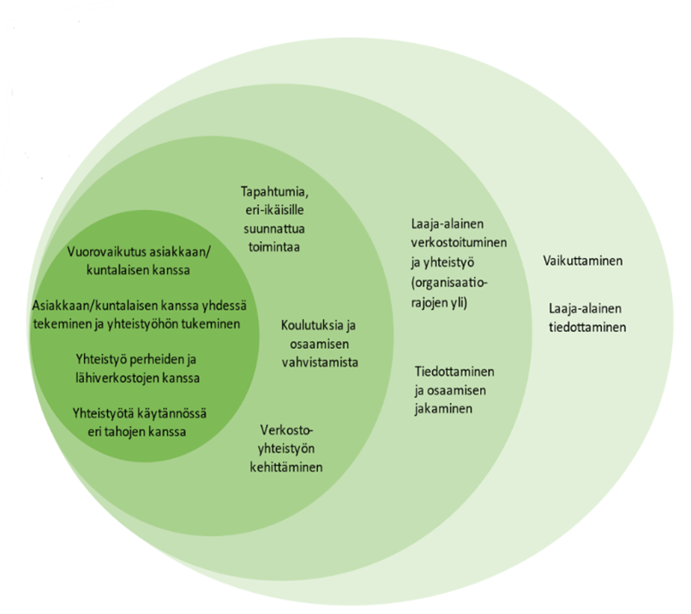

Kuva 3. ”Toimijoiden sijoittuminen ja toimimisen monet tasot” Hyvinvointialueen mielenterveyden edistämisen kyvykkyyden, osaamisen ja yhteistoimijuuden vahvistaminen -hankkeen 2022-2024 mukaan

# Mielenterveyden osaamisen kehittäminen

Syksyllä 2023 työskennellyt mielenterveyden edistämisen hanketyöryhmä arvioi Salon mielenterveyden edistämisen nykytilannetta ja osaamisen kehittämisen tarvetta. Todettiin, että yhteinen keskustelu aiheesta ei ole vielä käynnistynyt ja sitä tarvitaan suunnittelun pohjalle. Työstäminen vaatii keskustelua arvoista ja asenteista sillä mielenterveysaiheeseen liittyy edelleen vahva tabu. Keskustelu ja kehittäminen on aloitettu, kun moniammatillinen yhteistyöryhmä aloitti toimintansa tammikuussa 2024. Yksi kehittämisalue on tiedollisen osaamisen lisääminen ja yhteisten käytäntöjen sopimisesta siitä, miten se viedään käytäntöön. Koulutusta tulee tarjota kaikille ja osaamista tulee päivittää ja viedä se osaksi kaupungin työntekijöiden yleisperehdytystä.

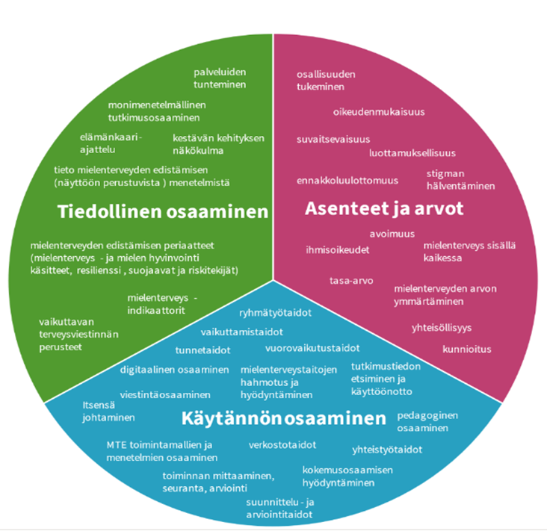

Kuva 4. ”Mielenterveyden edistämiseen tarvittava osaaminen” Hyvinvointialueen mielenterveyden edistämisen kyvykkyyden, osaamisen ja yhteistoimijuuden vahvistaminen- hankkeen mukaan

# Mielenterveyden toimia edistävät tekijät ja haasteet

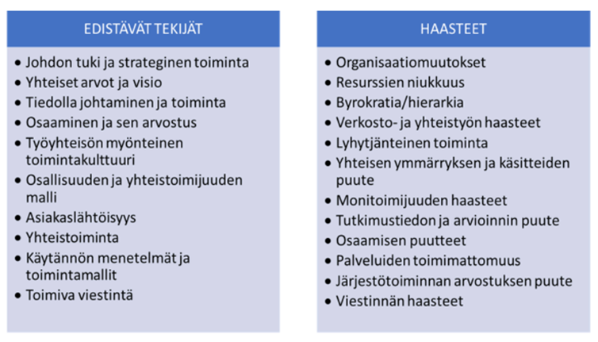  
Kuva 5. Mielenterveyden edistämistä kunnassa edistävät ja haastavat tekijät hankkeen näkemyksen mukaan

Mielenterveyden edistämisen hankkeessa mukana olleen Salon työryhmän mukaan haasteita voi myös tulla työntekijän asenteista johtuen tai osaamisen puutteesta. Lisäksi osa työntekijöistä saattaa kokea mielenterveyden edistämisen ja huomioimisen omassa työssä lisätyönä.

# Mielenterveyden edistämisen nykytilanne ja kehittämistarpeet Salon kaupungissa

Hyvinvointialueen mielenterveyden edistämisen kyvykkyyden, osaamisen ja yhteistoimijuuden vahvistaminen-hankkeen arvioinnin mukaan Salossa on mielenterveyden edistäminen monessa asiassa hyvällä tasolla tai kunnossa, mutta kehitettävää vielä on.

Strategiassa ja päätöksenteossa on tärkeää, että mielenterveyden edistäminen on kirjattu strategiaan ja strategisiin tavoitteisiin.

Mielenterveyden edistämisen tavoitteet tulee olla kirjattu ja konkreettinen toiminta kuvattu hyvinvointisuunnitelmassa. Yksi keskeinen kehittämiskohde lähitulevaisuudessa on mielenterveysvaikutusten arviointi osana keskeisiä päätöksiä.  
Mielenterveyden edistämisen rakenteet ja resurssit ovat vain osittain toimivat. Toimialojen väliset mielenterveyden edistämisen yhteistyön rakenteet ja vastuut ovat sopimatta. Myös järjestöjen, yritysten, vapaaehtoistoimijoiden ja yhteisöjen välisen yhteistyön rakenteet ja vastuut ovat sopimatta. Nähtäväksi jää, onko poikkihallinnollisen koordinaatioon ja yhteistyöhön osoitettu resurssi riittävä.  
Toimialojen roolit ja tehtävät ovat mielenterveyden edistämisessä ovat kuvaamatta. Kunnassa ei ole tunnistettu henkilöstön mielenterveyden edistämisen osaamista eikä laadittu suunnitelmaa osaamisen kehittämiseksi. Erityisen tärkeää on se, miten huolehditaan tavoitteiden mukaiset toimeenpiteitten jalkauttaminen eri toimintayksiköihin. Jalkauttaminen on esihenkilöiden vastuulla ja mielenterveyden edistäminen kuuluu kaikille.

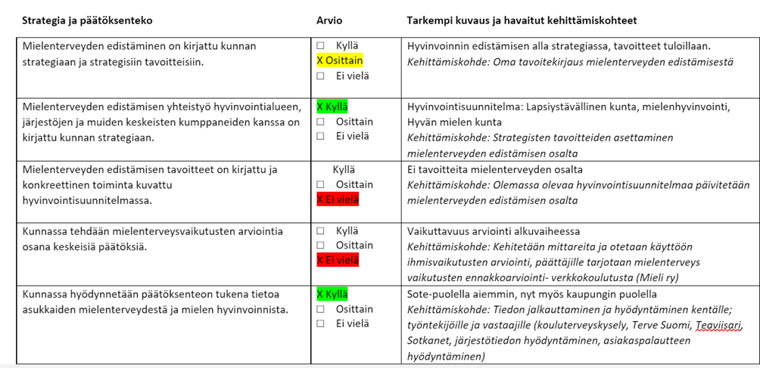

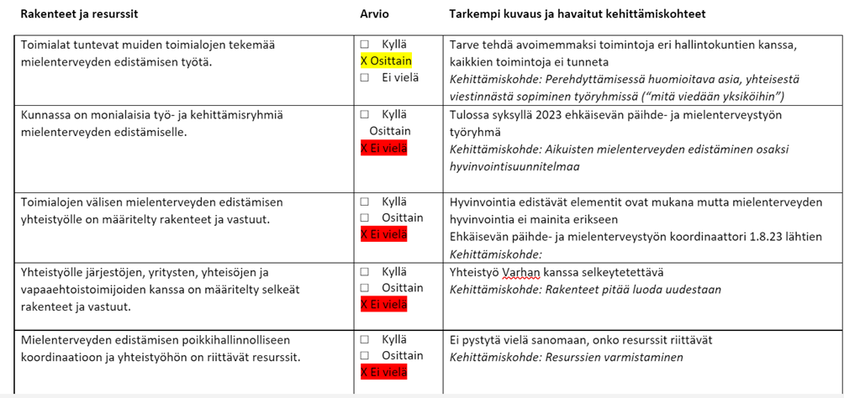

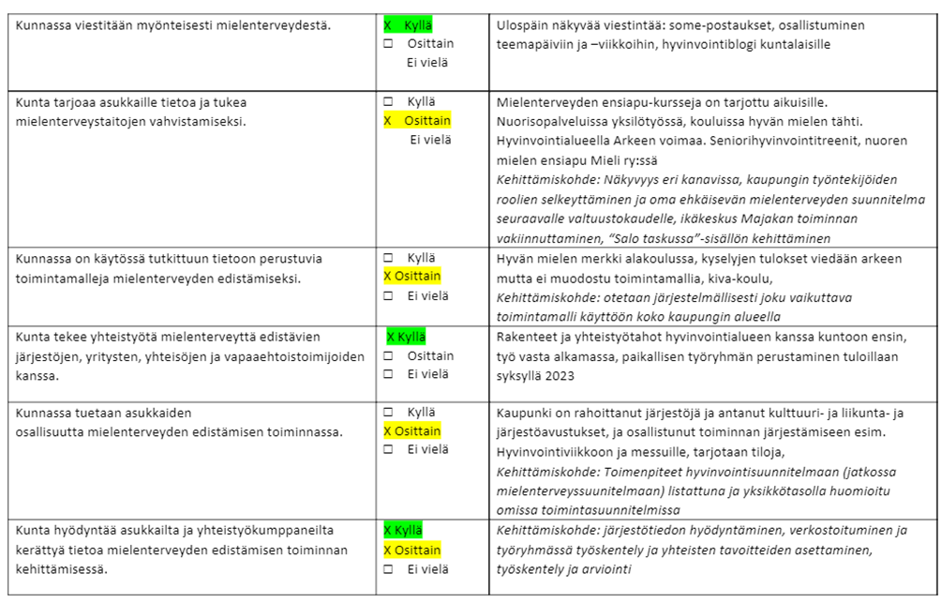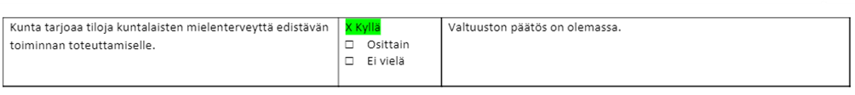

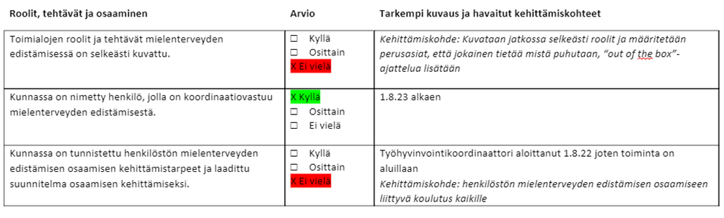

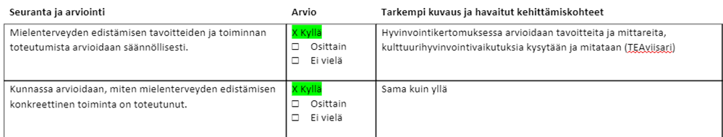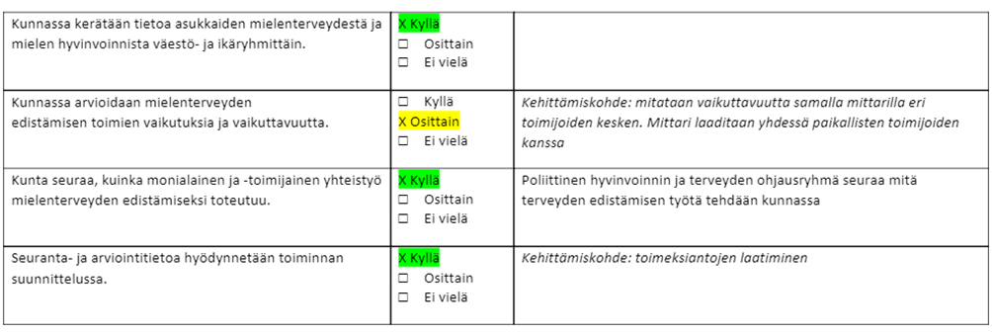

Kuva 4. Salon kaupungin mielenterveyden edistämisen nykytilanne syksyllä 2023.

## Mielenterveyden edistämisen toteuttaminen Salon kaupungissa

Mielenterveyden edistämisen Salon hanketyöryhmä asetti edellä olevien haasteiden ja kehittämiskohteiden (”osittain” tai ”ei vielä”-vastaukset) pääotsikoksi ”Mielen hyvinvoinnin edistämisen toteuttaminen Salon kaupungissa”. Se antaa pohjan ehkäisevän mielenterveystyön suunnitelmalle (vuosille 2026-2029) ja tarkoituksena on jatkossa luoda moniammatillisessa yhteistyössä eri sektorien (kaupungin toimialat), kolmannen sektorin ja muiden toimijoiden kanssa yhdessä ehkäisevän mielenterveystyön prosessi (strategia) joka sisältää muun muassa toimenpiteitä kaupungin eri toimialojen yhteisiin mielenterveyskoulutuksiin liittyen, lasten ja nuorten mielenterveystilanteen huomioimista muun muassa luomalla rakenteita jne. Toimialat jalkauttavat suunnitelmat omiin yksiköihin ja arviointia tehdään kerran vuodessa.

Tavoitteena on lisätä myös viestintää ja tietoa kaikille ikäryhmille siitä, miten omaa mielenterveyttä voi ja tuleekin edistää.   
Mielenterveyttä edistetään vahvistamalla kuntalaisten mielenterveyttä edistäviä tekijöitä. Yksilön ja yhteisön sietokykyä ja joustavuutta lisäämällä ja kehittämällä selviytymistaitoja, luodaan hyvät edellytykset mielenterveyden edistämiselle. Parantamalla ihmisten elämänlaatua ja tyytyväisyyttä sekä tukemalla hyvää itsetuntoa ja hyvinvoinnin tunnetta, parannetaan yksilön mielenterveyttä. Mielenterveyttä edistetään myös luomalla tukea antavat asumisolosuhteet ja elinympäristö. Mielenterveyden edistämistä voi myös kukin tahollaan toteuttaa noudattamalla terveellisiä elintapoja.

# Mielenterveyden edistämisen suunnitelma

Mielenterveyden edistämisen suunnitelmaa toteutetaan vuosina 2024-2025.

| Kohderyhmä | Tavoitteet | Konkreettiset  menetelmät | Arviointimittarit | Vastuutahot |
| --- | --- | --- | --- | --- |
| Varhais- kasvatusikäiset lapset ja huoltajat | Tunne- ja kaveritaidot (suojatekijöitten vahvistaminen) Hyvä itsetunto  Tiedon lisääminen huoltajille | Turvallisen tilan periaatteet  Tiedottaminen ja viestintä kaupungin somessa ja verkossa  Terveysviestintä (esim. hyvinvointiblogi, Wilma) | Turvallisen tilan periaatteet käytössä  Verkkosivulla kävijöiden määrä Blogi-kirjoitusten määrä, huoltajille lähteneiden infojen määrä | Varhais- kasvatusjohtaja, esihenkilöt, huoltajat ja lapset yhdessä  Ept-koordinaattori  Ept-koordinaattori |
| Perus- opetusikäiset lapset, nuoret ja huoltajat | Nuorten mielen- terveyden edistäminen ja vahvistaminen (suojatekijät)  Ongelmien tunnistaminen ja varhainen tuki  Yksinäisyyden tunteen vähenemi- nen  Yhteenkuuluvuuden tunne paranee luokassa ja yhteisössä  Kiusaamisen lopettaminen  Tiedon lisääminen sekä lapsille että huoltajille | Opettajien ja koulun-käyntiavustajien koulutus (ahdistusmenetelmä- koulutus)  Someturva-ohjelman käyttöönotto (koskee perusopetusikäisiä)  Nuori mieli harrastuksessa- koulutusta tarjotaan lasten ja nuorten harrastusohjaajille  Turvallisen tilan periaatteet  Tiedottaminen ja viestintä kaupungin somessa ja verkossa  Terveysviestintä (esim. hyvinvointiblogi, Wilma) | Muutokset kouluterveyskyse-lyissä 2023, 2025  Someturva-ohjelmaa on käytetty kaikissa kouluissa  Koulutuksen suorittaneet  Turvallisen tilan periaatteet käytössä  Tiedotukset/vuosi | Opetuspalvelut, oppilaat ja huoltajat yhdessä opettajien kanssa  Esihenkilöt, oppilaat, luokanvalvojat  Hyvinvointikoordinaattoriept-koordinaattori, vapaa-aikapalvelut  Opetusjohtaja, rehtorit, oppilaat ja huoltajat  Ept-koordinaattori |
| Toisen asteen opiskelijat | Nuorten mielen- terveyden edistäminen ja vahvistaminen (suojatekijät)  Kiusaamisen lopettaminen  Yksinäisyyden tunteen väheneminen  Yhteenkuulu-vuuden tunne paranee luokassa ja yhteisössä  Yhteisöllisyyden lisääminen  Tiedon lisääminen nuorille | Turvallisen tilan periaatteet  Yhteisöpedagogin vastaanotto ja yhteistyö Varhan työntekijöiden kanssa.  Nuori mieli harrastuksessa- koulutusta tarjotaan lasten ja nuorten harrastusohjaajille  Motivaatioprofiili / motivaatiovalmennus lukiolaisille  Opettajien ja henkilökunnan ahdistusmenetelmä-koulutus lukioissa  Tiedottaminen ja viestintä kaupungin somessa ja verkossa  Terveysviestintä (esim. hyvinvointiblogi ja Wilma) | Turvallisen tilan periaatteet käytössä  Yhteisöpedagogin vastaanottokäyntien määrä/yksittäisten opiskelijoitten määrä  Koulutuksen  suorittaneiden määrä  Muutokset kouluterveys- kyselyissä 2023, 2025  Muutokset kouluterveys- kyselyissä 2023, 2025  Tiedotukset/vuosi  Blogien määrä/ sivuvierailujen määrä? | Opetusjohtaja, rehtori, opettajat, oppilaat, yhteisöpedagogi  Sivistyspalvelut, rehtorit, yhteisöpedagogi nuorisopalvelut  Hyvinvointikoordinaattori ept-koordinaattori, vapaa-aikapalvelut  Nuorisopalvelut  Ept-koordinaattori  Ept-koordinaattori |
| Työikäiset | Psyykkisen kuormittuneisuuden tunteen vähentäminen  Miesten (ja naisten) alkoholin riskikäyttäjien tunnistaminen ja varhainen tuki sekä päihteettömyyden tukeminen  Kultturipalvelujen saavutettavuuden lisääminen | Itsehoito-ohjeet ja muu ohjeistus kaupungin verkkosivuilla  Tiedottaminen somessa ja kaupunkitiedotteessa sekä tapahtumissa  Monipuolisten vapaa-aikapalvelujen tarjoaminen  Yhteisöllisyyden ja osallisuuden lisääminen (yhdistykset ja kaupungin toimijat)  Terveysviestintä (hyvinvointiblogi)  Kulttuuriluotsikoulutus vapaaehtoisille | Verkkosivu-uudistus valmis  Kävijöitten määrä verkkosivuilla, tapahtumien määrä joihin osallistuttu  Muutokset päihdetilanne-kyselyssä ja Sotkanetissa 2023, 2025  Pidettyjen ryhmien ja tapahtumien määrä  Ylisukupolvisten kohtaamispaikkojen perustaminen  Blogien määrä/sivuvierailujen määrä  Kultturiluotsi-toiminta käytössä | Viestinnän suunnittelija, ept-koordinaattori, järjestötoimijat  Ept-koordinaattori  Ept-koordinaattori  Yhteisökoordinaattori, Salon järjestötoimijat  Ept-koordinaattori/  Kulttuuriluotsi Satu Pasio |
| Ikääntyneet | Psyykkisen kuormittuneisuuden tunteen vähentäminen  Miesten alkoholin riskikäyttäjien tunnistaminen ja varhainen tuki sekä päihteettömyyden tukeminen  Yksinäisyyden tunteen väheneminen  Osallisuuden kokemuksen parantaminen | Itsehoito-ohjeet ja muu ohjeistus kaupungin verkkosivuilla  Tiedottaminen somessa ja Kaupunkitiedotus-lehdessä sekä tapahtumissa  Hyvinvointi-iltapäivät  Liikuntapalveluiden ja monipuolisten vapaa-aikapalvelujen tarjoaminen, liikuntaneuvonta  Yhteisöllisyyden ja osallisuuden lisääminen (yhdistykset ja kaupungin toimijat)  Informaation jakaminen tapahtumissa  Terveysviestintä  Hanke mielenterveys- ja päihdehaittojen vähentämiseksi ikäihmisillä | Verkkosivu-uudistus valmis  Kävijöitten määrä verkkosivuilla  Muutokset päihdetilanne-kyselyissä ja Sotkanetissä  Toteutuneet hyvinvointi-iltapäivät  Pidettyjen ryhmien ja tapahtumien määrä  Ylisukupolvisten kohtaamispaikkojen perustaminen  Blogien määrä/sivuvierailujen määrä  Saadaan rahoitus ja hanke toteutuu | Viestinnän suunnittelija ept-koordinaattori  Ept-koordinaattori  Välittämisen verkosto  Vapaa-aikapalvelut kulttuuripalvelut kuntalaiset  Yhteisökoordinaattori, osallisuustyöryhmä, järjestötoimijat  Ept-koordinaattori  Ept-koordinaattori, alueen järjestötoimijat ja Turun AMK |

# Lähteet

EU:n ohjeet mielenterveyden edistämisestä ja siihen liittyvistä toimista  
<https://health.ec.europa.eu/non-communicable-diseases/mental-health_fi> Verkossa 30.12.2023

Mielenterveyden suoja- ja riskitekijät  
<https://mieli.fi/vahvista-mielenterveyttasi/mita-mielenterveys-on/suojatekijat-vahvistavat-riskitekijat-heikentavat-mielenterveytta/> Verkossa 4.1.2024

THL:n sivut liittyen mielenterveyden edistämiseen  
[https://thl.fi/aiheet/mielenterveys/mielenterveyden-edistaminen Verkossa 3.1.2024](https://thl.fi/aiheet/mielenterveys/mielenterveyden-edistaminen%20Verkossa%203.1.2024)

Aalto-Setälä, T., Huikko, E., Appelqvist-Schmidlechner, K., Haravuori, H. & Marttunen, M. 2020. Kouluikäisten mielenterveysongelmien tuki ja hoito perustason palveluissa. Opas tutkimiseen, hoitoon ja vaikuttavien menetelmien käyttöön. Ohjaus 6. Helsinki: Terveyden ja hyvinvoinnin laitos (THL). Verkossa 4.1.2024 <https://www.julkari.fi/bitstream/handle/10024/140590/OHJ2020_006%20verkko%20u.pdf?sequence=4&isAllowed=y>

Kouluterveyskysely 2023. Terveyden ja hyvinvoinnin laitos (THL). Verkossa 3.1.2024 <https://thl.fi/tilastot-ja-data/tilastot-aiheittain/lapset-nuoret-ja-perheet/lasten-ja-nuorten-hyvinvointi-kouluterveyskysely>

McLaughlin, K. A., Costello, E. J., Leblanc, W., Sampson, N. A., & Kessler, R. C. 2012. Socioeconomic status and adolescent mental disorders. American Journal of Public Health, 102(9), 1742–1750. Verkossa 30.12.2023 <https://ajph.aphapublications.org/doi/full/10.2105/AJPH.2011.300477>

Merikukka, M. 2021. Lapsuuden elinolojen yhteydet aikuisuuden hyvinvointiin. Sosiaalilääketieteellinen Aikakauslehti 58(1). 101–105. Verkossa 31.12.2023 <https://journal.fi/sla/article/view/101954/59797>

Minni, H. Perheen sosioekonomisen aseman ja lapsuuden vastoinkäymisten yhteydet nuoren mielenterveyteen. Pro gradu -tutkielma. Psykologia. Yhteiskuntatieteiden tiedekunta. Tampereen yliopisto. Verkossa 5.1.2024 <https://core.ac.uk/download/pdf/337276096.pdf>

Savolainen, O. 2022. Promotion of children’s mental health: a socio-ecological mixed methods study in North Savo. University of Eastern Finland. Väitöskirja. Verkossa 2.1.2024 <https://erepo.uef.fi/bitstream/handle/123456789/27461/urn_isbn_978-952-61-4502-0.pdf?sequence=1&isAllowed=y>

Turola, S. 2021. Resilienssi on taito sopeutua muutoksiin - näin kehität sitä itse. Lasten ja nuorten säätiö. Verkossa 4.1.2024 <https://www.nuori.fi/2021/01/25/resilienssi-on-taito-sopeutua/>

Vorma, H. 2020. Kansallinen mielenterveysstrategia varmistaa pitkäjänteisen mielenterveystyön. Duodecim 2020:136 (18)

Vorma, H. Rotko, T. Larivaara, M. Kosloff, A. 2020. Kansallinen mielenterveysstrategia ja itsemurhien ehkäisyohjelma vuosille 2020–2030. Sosiaali- ja terveysministeriö, Helsinki. Verkossa 31.12.2023 <https://julkaisut.valtioneuvosto.fi/bitstream/handle/10024/162053/STM_2020_6.pdf?sequence=4&isAllowed=y>

# Liite

Ehkäisevän päihde- ja mielenterveystyön yhteistyöryhmä 1.8.2024:

Aaltonen Aleksi, vanhempi konstaapeli, Lounais-Suomen poliisilaitos

Cattell Mari, työkykykoordinaattori, Salon klubitalo

Havia Heini, terveydenhoitaja, Varha

Heinonen Maisa, vastaava nuorisotyöntekijä, Salon kaupunki

Hildén Satu-Maarit, ehkäisevän päihde- ja mielenterveystyön koordinaattori, Yhteisöpalvelut Salon kaupunki

Ketamo Marika, perheohjaaja, Varha

Koski Kaisa, yksilövalmentaja, Nuorisopalvelut, Salon kaupunki

Kuustonen Johanna, psykiatrinen sairaanhoitaja, Varha

Kurlin Heli, ikäihmisten toiminnanohjaaja, Salon kaupunki

Lehti Birgitta, terveydenhoitaja, Varha

Metsäpelto Juhani, rehtori, Salon kaupunki

Nurmi Virpi, päiväkodin johtaja, Salon kaupunki

Ojansivu Marjaana, toiminnanjohtaja, Mieli Salon mielenterveys

Pölönen Päivi, kansalaisopiston rehtori, Salon kaupunki

Saarela Timo, liikunnanohjaaja, Liikuntapalvelut, Salon kaupunki

Salakari Jenni, toiminnanjohtaja, Salon klubitalo

Salvinen Maarit, sairaanhoitaja, Varha

Seppälä Salla, projektipäällikkö, Salon kaupunki

Tanska Hilpi, hyvinvointikoordinaattori, Yhteisöpalvelut, Salon kaupunki

Tuomisto-Lundberg Kati, osastonhoitaja, Varha

Vaskelainen Jenni, terveyden edistämisen asiantuntija, LSSY

Virkki Maria, kehittämispäällikkö, FinFami

Virtanen Annika, terveydenhoitaja, Varha

Vuoristo Antti, kuraattori, Varha

Wigren Nico, diakoni, Salon seurakunta

Åfelt Annu, johtava kuraattori, Varha